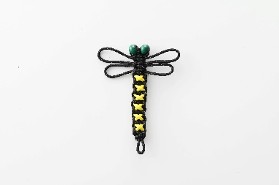
Ｋ２１２１

家の光協会 普及企画部 行
FAX０３－３２６６－９０４９
メール：taikai@ienohikari.or.jp
「JA家の光手芸教室」申込書
～オニヤンマのお守り～
申込日： 年 月 日
 | 都道府県 ＪＡ
 |  | 担当者
 | 〒
TEL |  |  |  | FAX
会 合 名
開催予定日時 | 年 月 日（ ） 時 分 ～ 時 分
参加予定者数 | 名 |  | 対象者
教材 | 【オニヤンマのお守り（商品番号：132274）】キット  １セット ＠８２５円（税込み・送料別）  ※１セットで2点作ることができます （ ）セット
(上記住所と異なる場合) | 〒  TEL （ ）
（備考）ご希望があればご記入下さい。
※教 材：株式会社日本ヴォーグ社から送付いたします。
※支払い：商品に同封されている振込用紙でお支払いください。
※送 料：全国一律880円（税込み）。14セット以上の場合は送料無料です。
※発 送：宅配便（日本郵便）で発送します。
※開催の２週間前までを目安にお申し込みください。入荷状況により、発送まで時間がかかる場合があります。また、キットは予告なく終了する場合がございます。
(株)日本ヴォーグ社 記入欄

※お問い合わせ：家の光協会 普及企画部
TEL：０３－３２６６－９０３５ メール：taikai@ienohikari.or.jp
※発送に関するお問い合わせ：(株)日本ヴォーグ社 通信販売受注センター
TEL：０１２０－９２３－２５８

『家の光』2024年６月号「オニヤンマのお守り」
手芸教室実施報告書

この報告書は「JA家の光手芸教室」など、弊会の今後の生活文化活動における
円滑な運営の参考にさせていただきます。ご協力をお願いいたします。

報告日： 年 月 日
ＪＡ名 |  |  | 担 当 者
開 催 日 | 月 日 |  | 電話番号
会 合 名 |  |  | 参加者数
時間について | 40分で | １．十分 ２．足りない ３．（ ）分位がよい
☆「オニヤンマのお守り」に関する感想を自由にお書きください。
☆今後、取り上げてほしい手芸についてお書きください。
☆手芸教室と併せて、『家の光』を使った活動をしてみましょう！
されている場合は、情報をお寄せください。
□ハッピーマイライフセミナー □SDGs学習会 □防災教室 □持ち寄り読書
□その他（ ）
・どの記事を？（ ）年（ ）月号
記事名「 」
・活動の感想
★情報・写真の使用について 【 許可します ・ 許可しません 】
☆活動や作品の写真を
データでお寄せください。
☆ご希望の方には、報告書書式をデータで送付いたします。

●報告先：家の光協会 普及企画部
ＴＥＬ:０３-３２６６-９０３５
ＦＡＸ:０３-３２６６-９０４９
E-mail：taikai@ienohikari.or.jp

